编号：0660-2022
不符合项报告
企业名称： | 大连方元特种电缆制造有限公司 | 不符合报告编号： | 01
受审核部门: 质检部 陪同人员:肖春娜
不符合事实描述：
查质检部现场一台编号为19040024,（0～150）mm的数显游标卡尺，未纳入计量器具设备台账管理。不符合GB/T19022-2003标准中 6.3.1测量设备 条款的规定要求。
不符合认证审核准则条款号：GB/T 19022-2003标准中6.3.1 测量设备 条款
不符合程度：主要不符合____；次要不符合__√___；
审核员(签名) 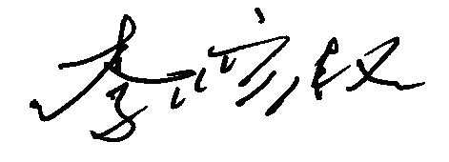 陪同人员(签名) 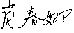

企业部门代表（签名）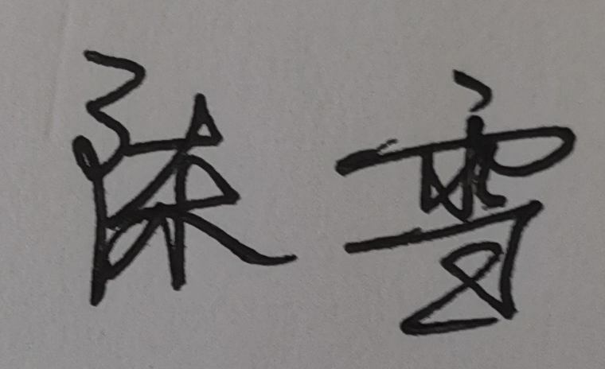
日期:2022年10月06日
纠正措施:
1、将编号为19040024,（0～150）mm的数显游标卡尺列入测量设备管理台账中。
2、同时对其他测量器具进行检查，保证不再发生类似的问题。
企业部门代表签名: 审核员签名:
纠正措施完成情况:
纠正措施已落实，验证有效。

审核组代表签名: 日期:2022年10月06日
可另附页

